White Powder: Documento de UX

Integrantes

Legajo | Nombre | E-Mail
137.093-5 | Iván Franco | ivanfranco502@gmail.com
138.263-9 | Gonzalo García Córdoba | ggarciacordoba@gmail.com
138.402-8 | Joaquín Oscar Ibar | ibar.joaquin@gmail.com
138.243-3 | Lucas Sebastían Sagaria | lucas.sagaria@gmail.com
137.014-5 | Ignacio Javier Abad | ignaciojabad@gmail.com

Profesores:

Director de Cátedra: Lic. Tomassino, Carlos
Profesor a cargo del curso: Ing. Salem, Gabriela
Profesor a cargo del proyecto: Ing. Casuscelli, Federico y Rodríguez, Nicolás
Controller: Ing. Salem, Gabriela

Historial de Revisión

Fecha | Versión | Descripción | Autor
17/06/2014 | 1.0 | Descripción de la usabilidad | Joaquín O. Ibar

Objetivo:

El siguiente documento tiene como objetivo expresar las principales decisiones de diseño correspondientes a la usabilidad de la aplicación móvil.
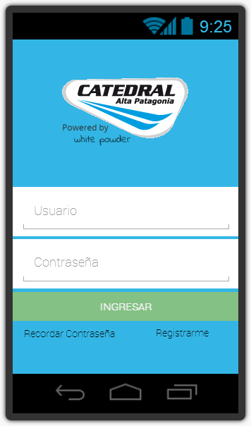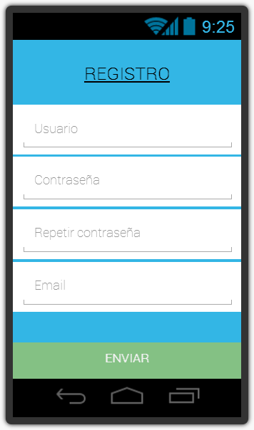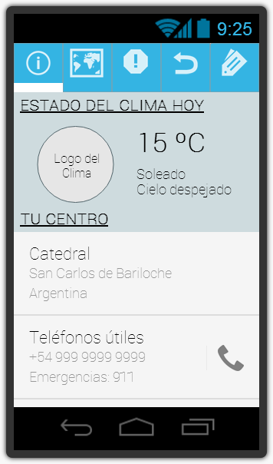
Los campos de textos son de un tamaño mayor de lo normal para facilitar la visión en espacios abiertos o con las gafas usadas por los esquiadores. Lo mismo aplica para todos los textos de la aplicación.
Todos los colores son claros para mejor visión de la fuente oscura y evitar cansancio.
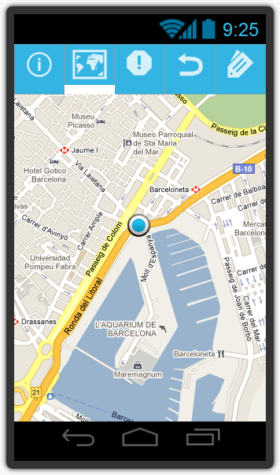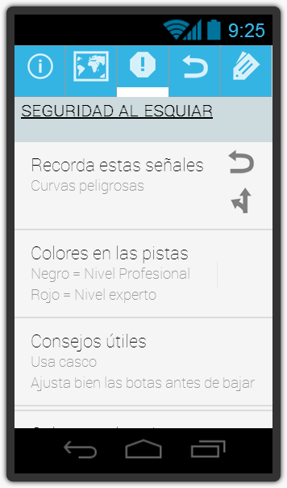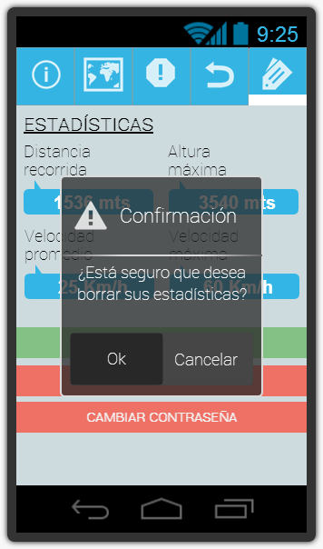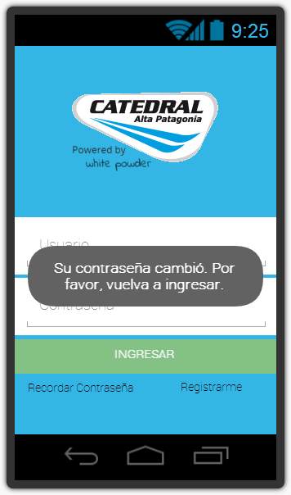
Buscamos que los íconos sean representativos de lo que contiene cada pantalla. Se ubican en la parte superior para facilitar la visión y la correcta identificación de los mismos.
Se usarán los mapas más populares en las aplicaciones móviles, Google Maps. Esto permite a los usuarios estar familiarizado con la aplicación más rápidamente.
Mensajes de sistemas sin colores llamativos para evitar reacciones no esperadas en los usuarios y mejor aceptación.

